Hoạt động vận động: Đi theo hiệu lệnh
Lớp Nhà trẻ D1- Trường mầm non Hoa Mộc Lan

Các kỹ năng của vận động là những bước ngoặt lớn trong sự phát triển của trẻ ở những năm đầu đời bởi chỉ có thông qua hoạt động trẻ mới đạt được sự phát triển toàn diện về sức khỏe, trí tuệ và tâm lý. Song chẳng bé nào sinh ra đã có ngay những kỹ năng này mà phải được rèn luyện hàng ngày, hàng giờ, từng tí, kiên nhẫn và tỉ mỉ.
Hôm nay các bé lớp nhà trẻ D1 được tham gia vận động "Đi theo hiệu lệnh". Các bé rất mạnh dạn tự tin thực hiện vận động. Dưới đây là một số hình ảnh trong hoạt động vận động: “Đi theo hiệu lệnh” của các bé lớp nhà trẻ D1.

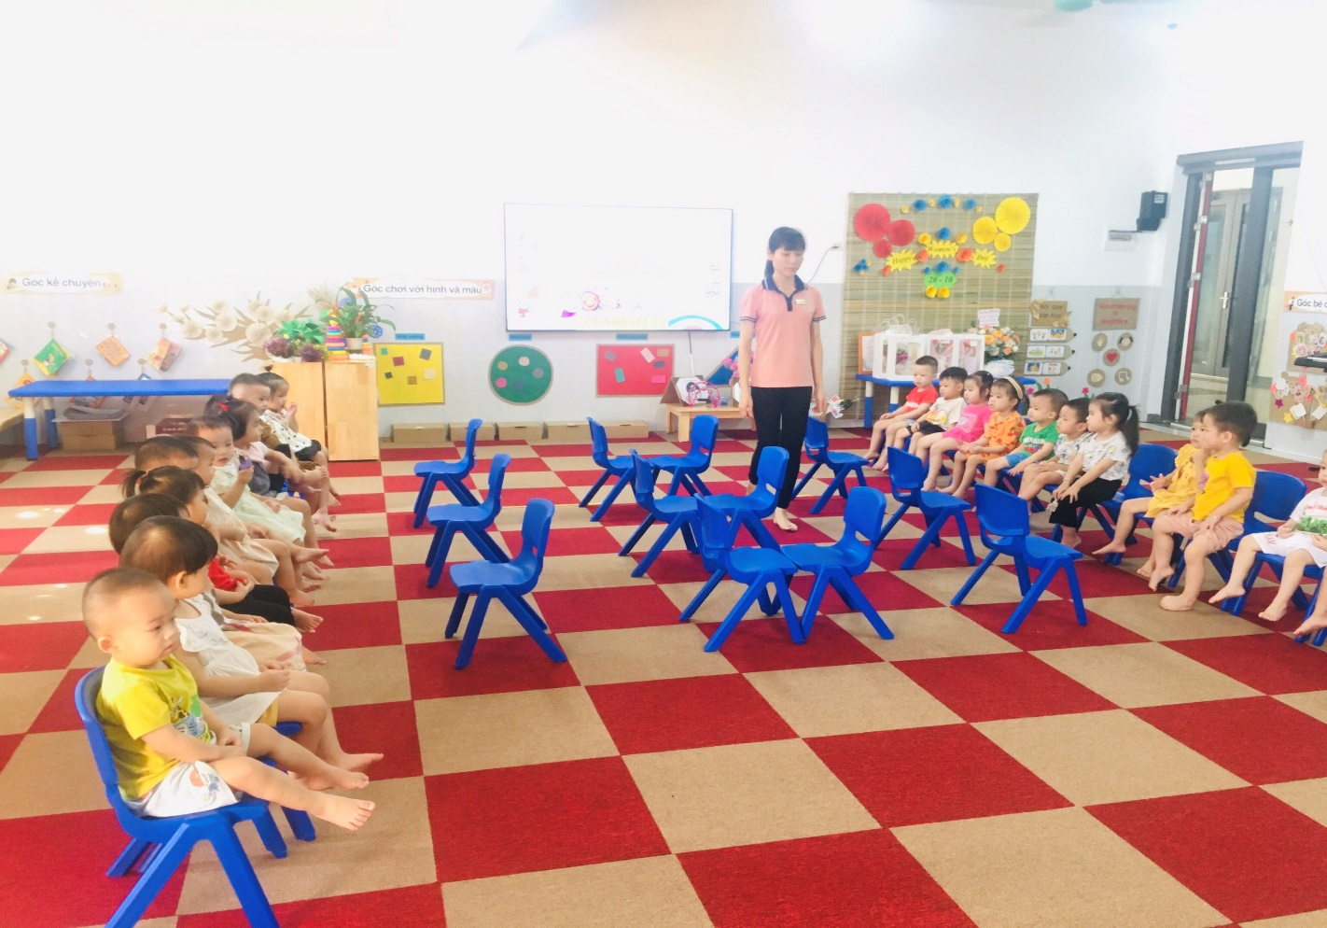

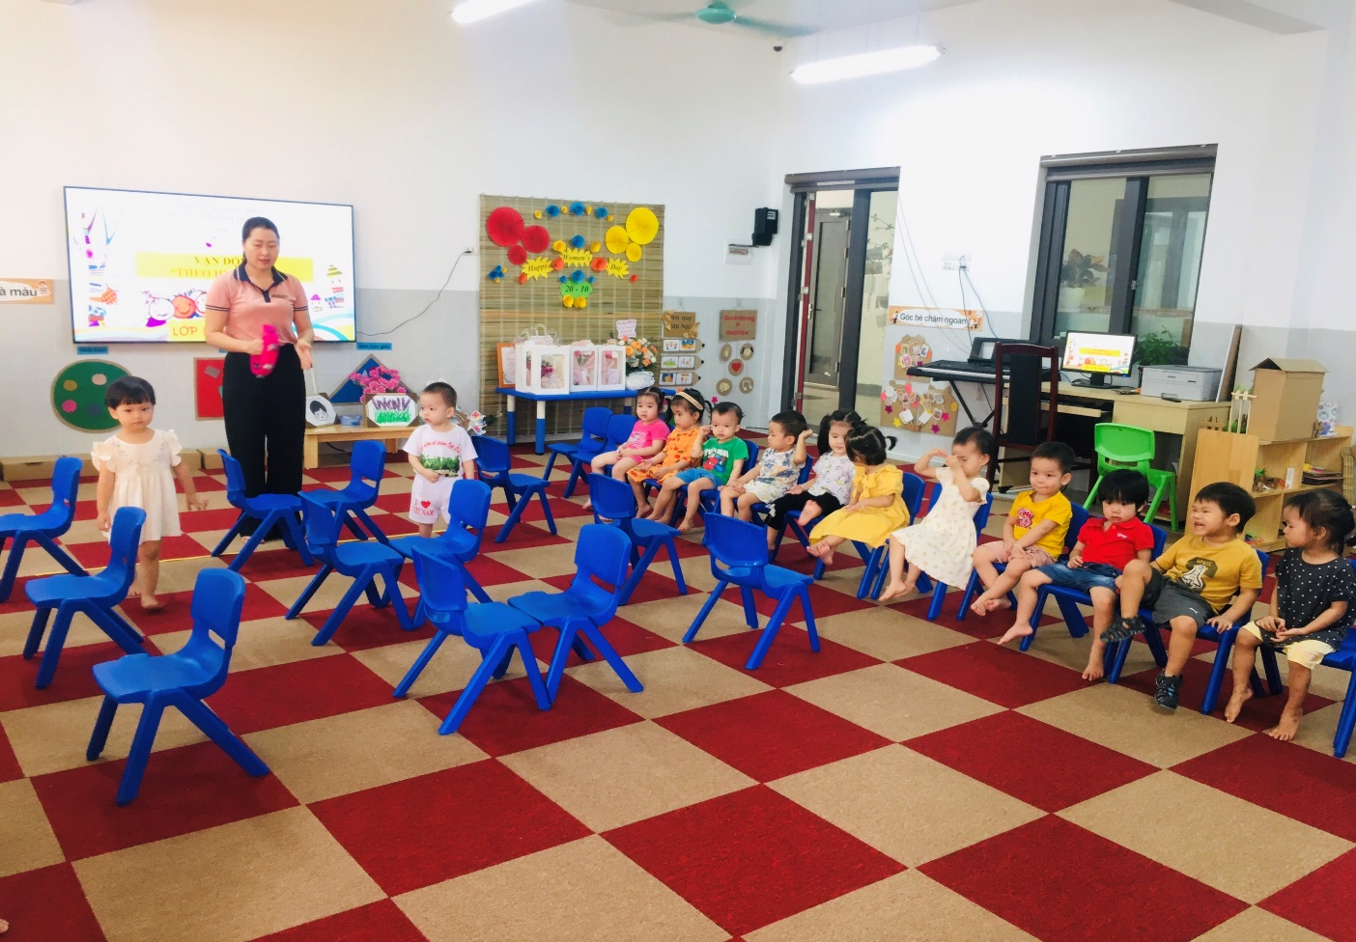

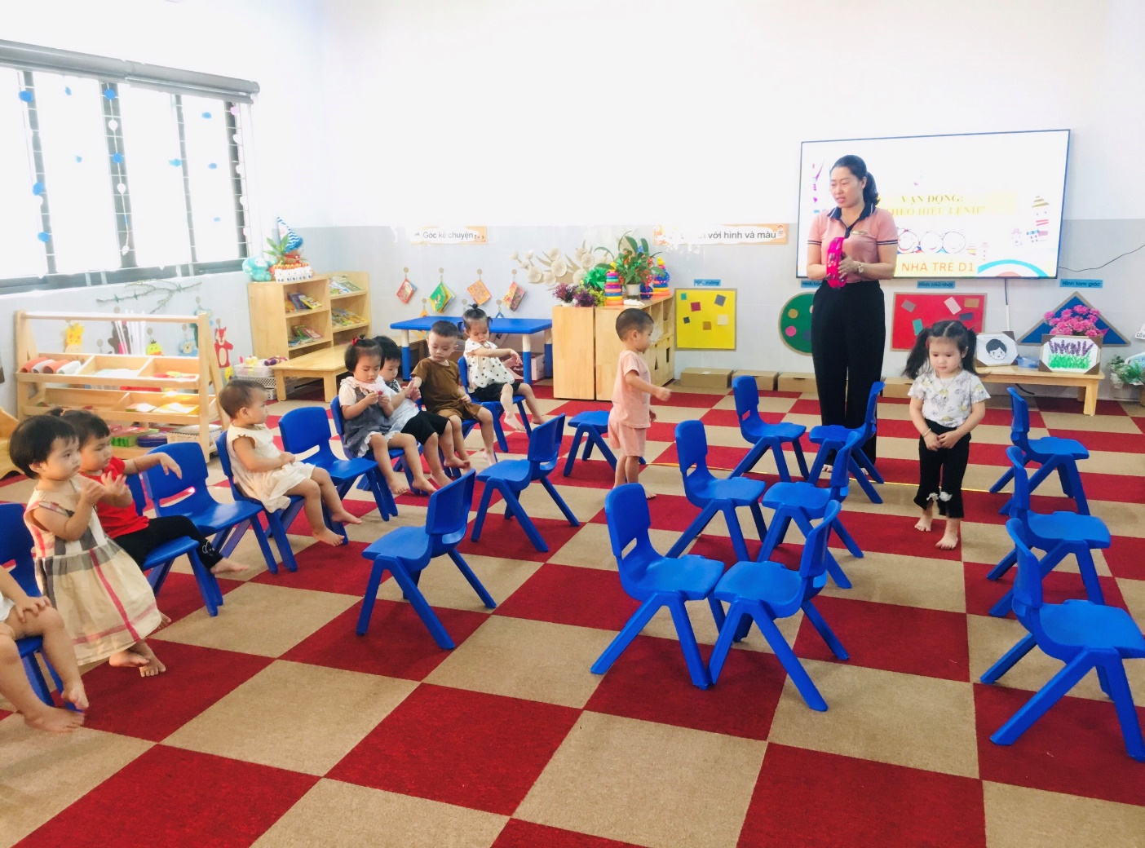
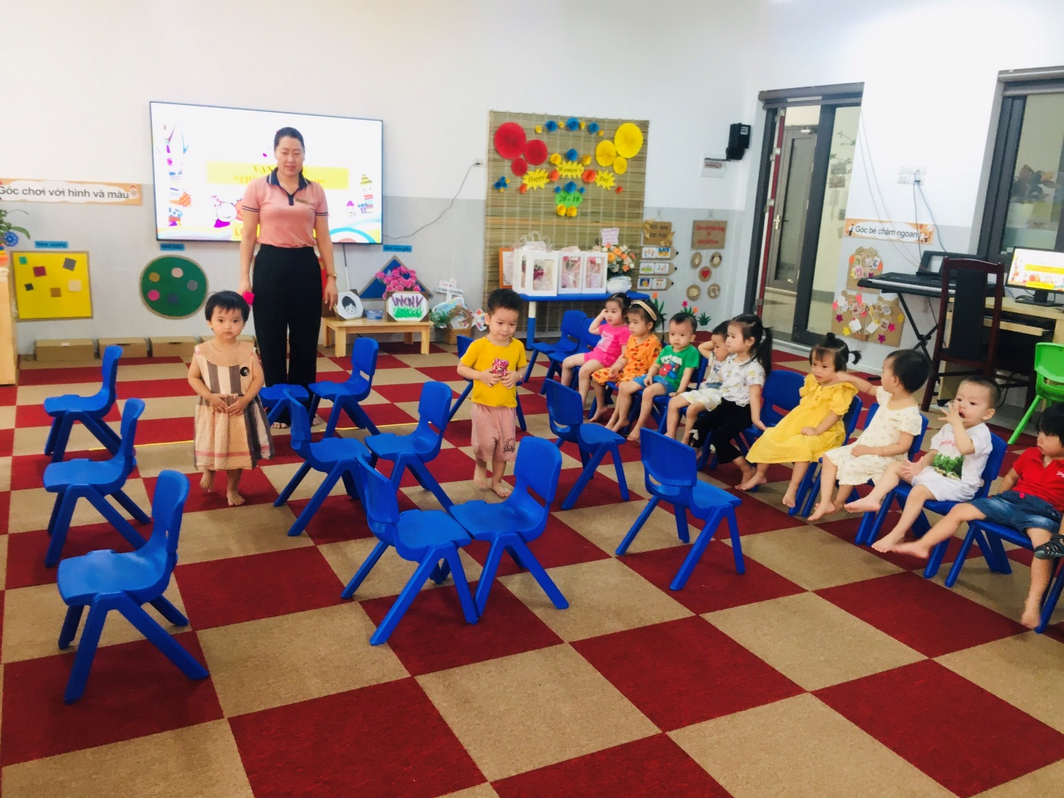
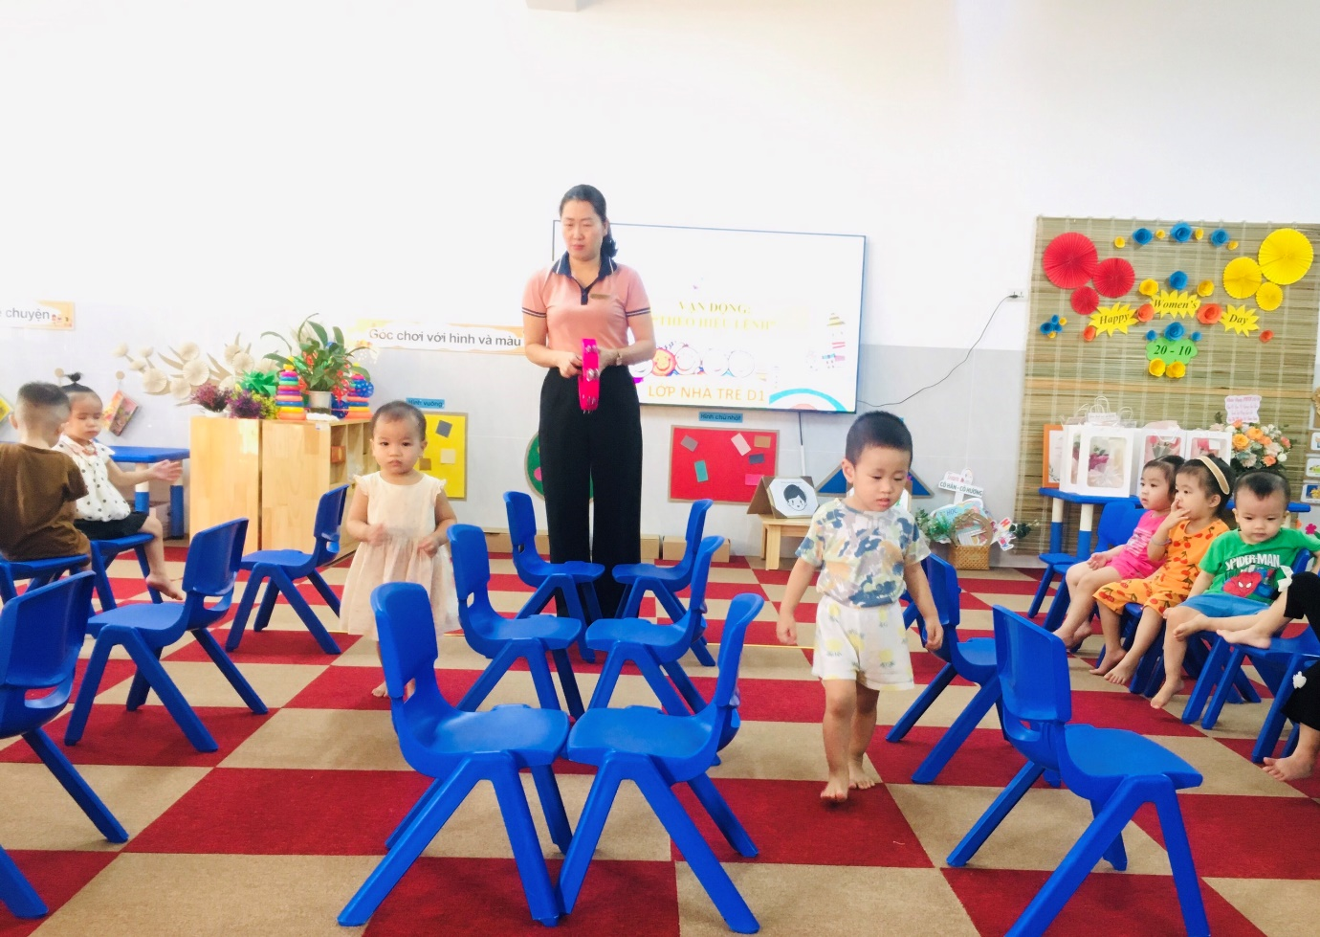
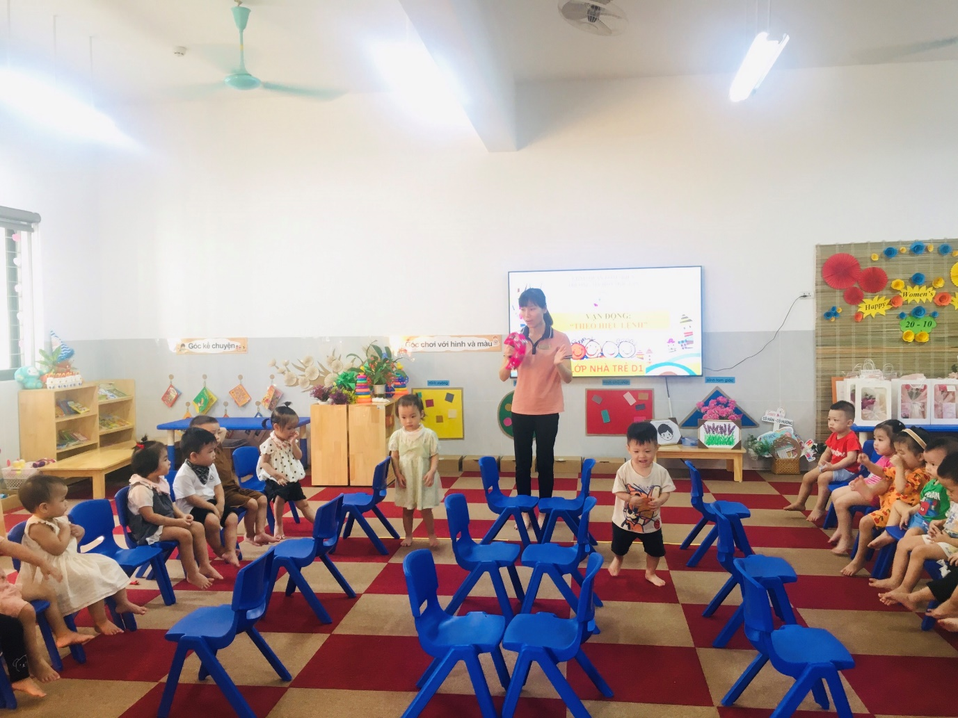

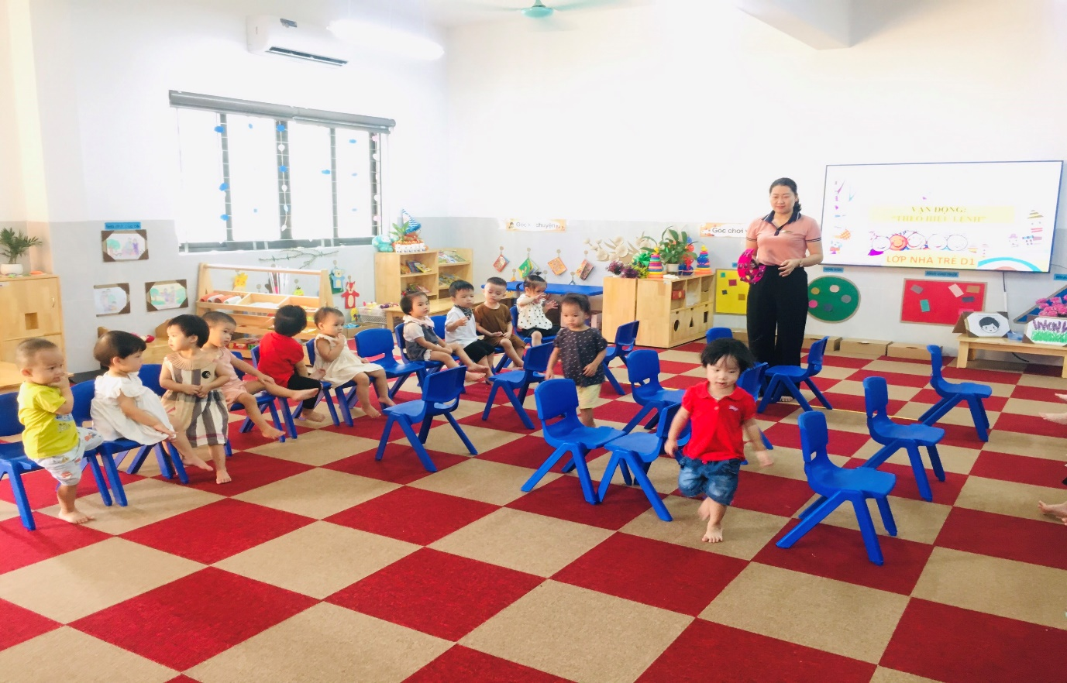
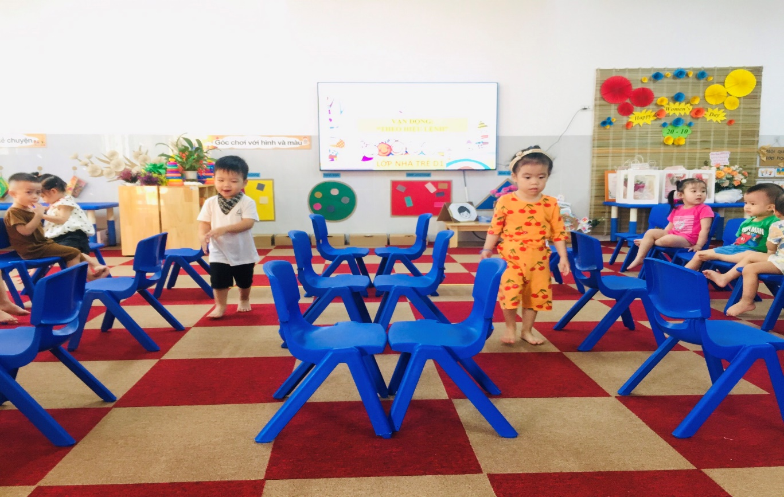
Long Biên, ngày 19 tháng 10 năm 2023
NGƯỜI DUYỆT TIN NGƯỜI VIẾT TIN
HIỆU TRƯỞNG

Trần Thị Thanh Thủy Đỗ Thanh Hương

